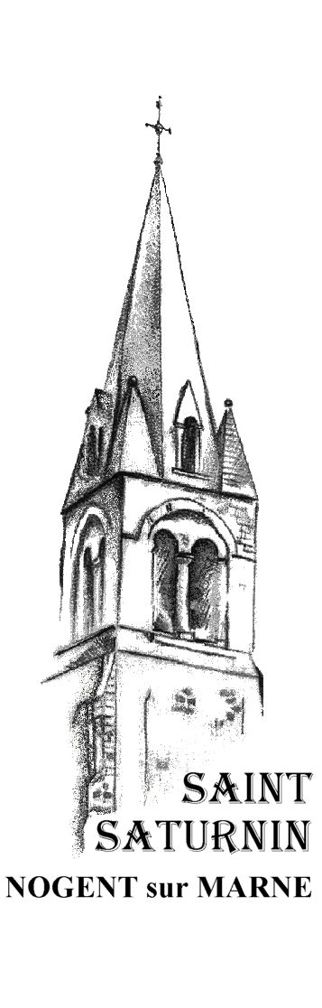
QUELQUES POINTS IMPORTANTS
Le baptême d’un enfant suppose que sa famille lui donnera une éducation chrétienne. L’un des deux parents au moins doit donc avoir lui-même reçu le baptême et s’engage à éveiller l’enfant à la foi dès son jeune âge.
Pour grandir dans la foi, l’enfant a besoin d’un parrain ou d’une marraine (l’Eglise demande l’un ou l’autre, ou les deux) qui seront pour lui une référence de vie chrétienne : baptisé(e), ayant reçu une formation chrétienne, croyant(e), si possible confirmé(e), et en âge (estimé à 16 ans) de prendre une responsabilité auprès de lui.
Le lieu normal du baptême est celui de l’église de votre domicile. Si, pour une raison familiale, vous désirez faire baptiser votre enfant ailleurs, nous vous invitons à venir l’inscrire et à préparer le baptême ici, dans votre paroisse. Nous vous remettrons alors l’accord du curé pour le baptême dans une autre paroisse.
Si vous venez d’ailleurs pour célébrer un baptême à St Saturnin, prenez le premier contact avec la paroisse de votre domicile afin d’y suivre la préparation, puis, avec l’accord de votre curé, inscrivez votre enfant à Nogent et préparez la célébration avec les familles qui ont choisi la même date que vous.
Le baptême a lieu à St Saturnin le dimanche après la messe de 11h, plus ou moins longue selon les fêtes, excepté le 2ème dimanche du mois : pour ce week-end, le baptême est célébré à St Saturnin le samedi en fin d’après-midi.
Pour que la lumière du baptême continue de se transmettre à toutes les familles qui en font la demande, nous vous invitons :
- à prévoir une offrande à la paroisse dont le montant indicatif est de 100 €. Mais cela ne doit faire obstacle à personne.
- Cette offrande peut se faire sous forme d’un don (par exemple 80 €), complété par une inscription-participation au Denier de l’Église (par exemple 20 €) à l’aide du document joint à ce tract.
Merci !
Secrétariat : 01 48 73 23 71 stsat.nogent@orange.fr

Accueil-église : 01 48 73 92 40

Rendez -vous sur le site www.edbm.paroisse.net (Église des Bords de Marne)
2022-2023
Le Baptême de votre enfant
Le Baptême de votre enfant
Le Baptême de votre enfant
Jésus dit à Nicodème :
« Amen, amen, je te le dis : à moins de naître d’en haut,
on ne peut voir le royaume de Dieu. » (Jean 3, 3)
Vous souhaitez faire baptiser votre enfant.
Nous nous en réjouissons avec vous. Soyez les Bienvenus !
La célébration du sacrement se prépare à travers plusieurs rencontres.
Première rencontre : l’inscription
Nous vous remercions de prendre contact en passant à l’église St-Saturnin
- Mardi 18h – 19h30
- Mercredi 16h30 – 18h
- Jeudi 18h – 19h30
- Vendredi 18h – 19h30 au 143 bd de Strasbourg (local Effata)
- Samedi 10h – 12h
Avec l’inscription, nous avons besoin impérativement de la copie intégrale de l’acte de naissance de votre enfant, de la date envisagée pour le baptême, des noms et prénoms du parrain et de la marraine avec date et lieu de leur baptême.

Deuxième rencontre : l’accueil en Église
Venez à la prochaine Messe « Bienvenue » (n’attendez pas le dernier dimanche avant la célébration du baptême !) où l’Assemblée sera heureuse d’accueillir les familles qui demandent le baptême de leur enfant. Rendez-vous à Saint-Saturnin, 11h00. Dans la mesure du possible, choisissez la date la plus proche votre passage pour l’inscription, en début du parcours et non au terme :
9 octobre – 13 novembre – 11 décembre 2022
22 janvier – 19 mars – 14 mai – 18 juin 2023

Si votre enfant a dépassé l’âge de 4 ans, vous serez accueillis par une équipe spécifique, qui propose un cheminement adapté. Nous allons lui transmettre vos coordonnées.
Ce qui suit ne vous concerne pas.

Troisième rencontre : « Rendez-vous d’Évangile »
Cette rencontre est animée par un prêtre. Elle réunit les parents qui demandent un baptême pour un petit enfant (0-3 ans). C’est un temps pour se poser, réfléchir, (re) découvrir le sens de la vie chrétienne, sa pertinence, l’engagement que comporte le baptême.

Merci de faire tout votre possible pour venir en couple, puisqu’on y parle du sens du baptême et de la foi dans la vie de famille. Si vous pouvez confier votre enfant, ce sera idéal ! Quant aux parrains et marraines, ils sont les bienvenus.

Réunion de 20h45 à 22h30.
Date et lieu au choix selon le calendrier ci-dessous.

Mardi 6 septembre 2022 à Bry  Mardi 20 septembre au Perreux  Mardi 11 octobre à Nogent  Vacances de Toussaint  Mardi 8 novembre à Bry  Mardi 6 décembre au Perreux  Vacances de Noël  Jeudi 12 janvier 2023 à Nogent  Mardi 7 février à Bry  Vacances d’Hiver | Mardi 14 mars au Perreux  Jeudi 30 mars à Nogent  Mardi 18 avril à Bry  Vacances de Printemps  Mardi 9 mai à Perreux  Mardi 23 mai à Nogent  Mardi 6 juin à Bry  Mardi 20 juin au Perreux  Mardi 4 juillet à Nogent
Bry-sur-Marne : Relais paroissial - 3, rue du Four 01 49 83 99 39

Nogent-sur-Marne : Maison Paroissiale - 6, rue Edmond Vitry 01 48 73 92 40

Le Perreux-sur-Marne : Maison Paroissiale - 21, allée de Bellevue 01 43 24 24 64

Date et lieu retenus :

Quatrième rencontre : « Le baptême et ses signes »
Cette rencontre entre parents de jeunes enfants, est animée par des couples de la paroisse. Elle se déroule dans les deux mois qui précèdent le baptême.

Merci de faire tout votre possible pour venir en couple, puisqu’on y parle du sens du baptême et de la foi dans la vie de famille. Si vous pouvez confier votre enfant, ce sera idéal ! Quant aux parrains et marraines, ils sont les bienvenus.

N'hésitez pas à y convier les parrain/marraine si vous les connaissez déjà

Vous recevrez le livret qui permet d’aborder le déroulement de la célébration.

Nous vous invitons déjà à y réfléchir à partir de ces questions :

Avez-vous déjà baptisé un de vos enfants
ou participé à un baptême dans votre famille ou une famille amie ?
Qu’attendez-vous de ce baptême pour votre enfant ?
Le voyez-vous comme un engagement de votre part ?
Comment cette démarche vous remet en relation avec le Seigneur Jésus ?
Pour éveiller votre enfant à la vie chrétienne, de quelle aide avez-vous besoin ?

Rendez-vous (donné à l’inscription) :
20h45 dans la salle paroissiale, 6 rue Edmond Vitry – Nogent.

Ultime rencontre :
Mise au point de la célébration avec le prêtre ou le diacre,
Et avec les familles qui ont choisi la même date,
une ou deux semaines environ avant le baptême.

Père Gilles GODLEWSKI : 06 14 95 46 74 gilles.godlewski@gmail.com
Père Frédéric ADROMA : adromafreddy@yahoo.fr
Père Jean-Marie SORO : 06 56 72 44 11 jeanmariesoro112@gmail.com
Diacre Alexandre DEHMEN : 06 61 90 57 60 a.dehmen@yahoo.fr

